Verkeersbesluit voor het reserveren van twee openbare parkeerplaatsen ten behoeve van het openbaar laden van elektrische voertuigen aan de Ratelplein te Epe

BURGEMEESTER EN WETHOUDERS VAN GEMEENTE EPE;

gelet op:
• de bepalingen in de Wegenverkeerswet 1994 (hierna WVW 1994), het Reglement Verkeersregels en Verkeerstekens 1990 (hierna RVV 1990), het Besluit Administratieve Bepalingen inzake het Wegverkeer (hierna BABW) en de Algemene wet bestuursrecht (hierna Awb);
• artikel 15, lid 1 WVW 1994, dat de plaatsing of verwijdering van de bij algemene maatregel van bestuur aangewezen verkeerstekens, en onderborden voor zover daardoor een gebod of verbod ontstaat of wordt gewijzigd, geschiedt krachtens een verkeersbesluit;

overwegende dat:
• de Ratelplein te Epe als proactieve openbare laadlocatie is aangedragen op basis van prognose- en plankaarten;
• vraag gestuurd plaatsen niet volledig voldoet aan de snelle opmars van elektrische voertuigen, i.v.m. lange doorlooptijden;
• daarom proactief laadlocaties worden aangewezen om daarmee de vraag voor te zijn;
• proactieve laadlocaties ook worden aangewezen op plekken waar veel forenzen of bezoekers worden verwacht;

voor het bepalen van de locatie voor een openbare laadpaal, is gekeken naar de onderstaande criteria:

Belei d en feiten
• er in april 2022 een uitgebreide participatie is geweest op de concept- plankaart;
• het beleid ten aanzien van openbaar laden hierna in oktober 2022 is vastgesteld door het college in de beleidsnotitie `Integrale Laadvisie gemeente Epe' inclusief bijbehorende plankaart met potentiële laadlocaties;
• de genoemde beleidsnotitie en plankaart door het college zijn vastgesteld en zes weken ter inzage hebben gelegen, waarbij het mogelijk was om een schriftelijke zienswijze in te dienen;
• de gemeente Epe invulling geeft aan de doelstellingen om duurzaam vervoer te bevorderen zoals opgenomen in de Nationale Agenda Laadinfrastructuur (NAL);
• de gemeente een concessieovereenkomst is aangegaan met de concessiehouder voor het verlenen van openbare laaddiensten voor elektrisch autovervoer;
• de concessiehouder na afstemming met de gemeente laadpalen mag plaatsen;
• een laadpaal twee aansluitingen voor elektrische voertuigen kent;
• het voor zowel de gebruiker als voor de concessiehouder van belang is dat een parkeerplaats met laadpaal beschikbaar is voor het laden van elektrische voertuigen en deze daarom vrijgehouden moet worden van voertuigen die enkel worden aangedreven door een brandstofmotor;
• om een optimale benutting van een openbaar oplaadpunt te waarborgen het wenselijk is om nabij het oplaadpunt een tweetal parkeerplaatsen te reserveren ten behoeve van het opladen van elektrische voertuigen;
• dit gerealiseerd kan worden door middel van het plaatsen van het verkeersbord E8c 'laadzone elektrische voertuigen' met een onderbord OB504 'twee vallende pijlen' van het RVV 1990, dat aanduidt dat het verkeersbord van toepassing is op twee parkeervakken;
• gelet op artikel 12 van het BABW voor het plaatsen van het verkeersbord E8c met het onderbord OB504 van het RVV 1990 een verkeersbesluit is vereist;
• gelet op artikel 2 van de WVW 1994 de verkeersmaatregel strekt tot het in stand houden van de weg en het waarborgen van de bruikbaarheid daarvan;
• gelet op artikel 2 van de WVW 1994 de verkeersmaatregel voorts strekt tot het voorkomen of beperken van door het verkeer veroorzaakte overlast, hinder of schade alsmede de gevolgen voor het milieu, bedoeld in de Wet milieubeheer;
• gelet op artikel 2 van de WVW 1994 het zoveel mogelijk waarborgen van de vrijheid van het verkeer in het geding komt bij het treffen van deze verkeersmaatregel;
• gelet op voorgaande overwegingen het zoveel mogelijk waarborgen van de vrijheid van het verkeer van ondergeschikt belang wordt geacht;
• dat gelet op artikel 24 van het BABW advies is gevraagd aan de gemandateerde van de politie;

Ladder van laden
• het doel van de ladder van laden is de druk op de openbare ruimte en de publieke kosten van het laadbeleid te beperken en tegelijkertijd te voorzien in voldoende passende laadinfrastructuur;
de ladder van laden is als volgt:
1. primair parkeren en laden EV-rijders op eigen terrein (werk en privé);
2. daarna de nadruk op semi-openbare laadvoorzieningen (bijvoorbeeld parkeergelegenheden nabij stations, winkelcentra en bedrijfsterreinen);
3. in laatste instantie dienen openbare laadvoorzieningen te voorzien in de behoefte aan laaddiensten;
• het gedeeld gebruik van openbare laadvoorzieningen door bewoners, forenzen, bezoekers en recreanten heeft de voorkeur;

Toekomstige laadbehoefte
• landelijke prognosemodellen laten zien dat EV een grote groei gaat doormaken;
• steeds meer inwoners en bezoekers van de gemeente Epe beschikken over een elektrische auto, het elektrisch rijden zal hierdoor de komende jaren verder toenemen;
• onder elektrisch vervoer en elektrische voertuigen in het geval van dit besluit wordt verstaan een volledig elektrische of een plug-in hybride auto (vierwielig);
• elektrische voertuigen regelmatig moeten worden opgeladen;
• gebruikers niet de vrijheid hebben om op een willekeurige locatie op te laden, maar zijn aangewezen op een parkeerplaats met een laadvoorziening;
• gebruikers zonder laadmogelijkheid op privéterrein, voor het (bij)laden van hun elektrische auto aangewezen zijn op een openbare laadvoorziening;
• het daarom wenselijk is, zo niet noodzakelijk, dat er op openbare locaties voldoende mogelijkheden aanwezig zijn om deze elektrische auto’s op te laden c.q. dat er voldoende oplaadpunten beschikbaar zijn;
• de laatste prognosemodellen laten zien dat om in 2025 aan de laadbehoefte van EV te voorzien er ongeveer 319 laadpunten in de gemeente Epe benodigd zijn;
• het bovenstaande betekent dat er nog ongeveer 280 nieuwe laadpunten benodigd zijn in de gemeente Epe;

Ruimtelijke geschiktheid
• de genoemde locatie in eigendom, beheer en onderhoud is bij de gemeente Epe;
• een laadlocatie binnen maximale loopafstanden (250 meter) gezocht moet worden;
• rekening gehouden wordt met het verkrijgen van een dekkend laadnetwerk binnen de bebouwde kom en in combinatie met de maximale loopafstanden voor de (toekomstige) gebruiker;
• een brede belangenafweging heeft plaatsgevonden omdat de realisatie van een laadlocatie gevolgen heeft voor de woon- en leefomgeving;
• de beoogde locatie gelegen is in de buurt van woningen en gebouwen zonder eigen inrit;
• zoveel mogelijk wordt ingezet op dubbelgebruik (bewoners, forenzen, bezoekers, etc.);
• rekening gehouden wordt met een mogelijkheid tot eventuele uitbreidbaarheid van de laadlocatie in de toekomst;
• de voorkeur uitgaat naar een haaksparkeervak, omdat dit de meest comfortabele oplossing voor de gebruiker is om de verschillende type auto's aan te sluiten op het openbare laadpunt;
• indien haaksparkeren geen mogelijkheid is, een langsparkeervak wordt aangewezen;
• bij het plaatsen nabij een hoekwoning, de voorkeur uitgaat naar het plaatsen bij een blinde gevel, om lichthinder van de LED-lampen van de laadpaal te verminderen;
• de aanwezigheid van groen en/of voldoende afstand tussen laadpaal en gevel de lichthinder kunnen minimaliseren;
• in principe geen laadpaal geplaatst wordt direct tegen de voorgevel van een woning aan;
• de beoogde laadlocatie zichtbaar en vindbaar moet zijn voor de (toekomstige) gebruiker, dit stimuleert het elektrisch rijden;
• de beoogde laadlocatie 24/7 te bereiken en openbaar toegankelijk is, zonder barrières zoals slagbomen of poorten;
• geen andere objecten hinder veroorzaken voor de beoogde laadlocatie, zoals bomen, containers en straatmeubilair;
• de beoogde laadlocatie niet in de directe nabijheid van speelterreinen is, om te voorkomen dat het laadpunt als speeltoestel gebruikt wordt;
• de beoogde laadlocatie voldoende beschikbare vrije ruimte rondom de laadpaal heeft, i.v.m. technische eisen (onderhoudsklep e.d.) en een goede doorgang voor voetgangers (minimaal 0,90 meter achter het parkeervak);
• de voorkeur uitgaat naar, indien mogelijk, zo min mogelijk groen opofferen voor de realisatie van de laadinfrastructuur;
• samen met de concessiehouder de meest geschikt geachte laadlocatie is aangewezen;

Parkeren en parkeerdruk
• het exclusief parkeren voor elektrische auto’s slechts is toegestaan met als doel de auto op te laden, zodat het oplaadpunt voor meerdere gebruikers beschikbaar is;
• dit gebruik geregeld is in artikel 24, lid 1, sub d ten 2e van het RVV 1990, namelijk ‘de bestuurder mag zijn voertuig niet parkeren op een parkeergelegenheid op een andere wijze of met een ander doel dan op het bord of op het onderbord is aangegeven’;
• de twee parkeervakken alleen door elektrische voertuigen gebruikt kunnen worden en dat de hoeveelheid parkeerruimte op het parkeerterrein voor niet-elektrische voertuigen daardoor afneemt;
• het belang van het ontwikkelen van een openbaar oplaadnetwerk prevaleert boven het verlies aan parkeergelegenheid;
• de gemeente de bevoegdheid heeft om parkeerplaatsen te reserveren voor uitsluitend het opladen van elektrische voertuigen, door middel van een verkeersbesluit;
• in eerste instantie bestaande parkeervakken gebruikt worden voor openbaar laden, wanneer dit niet mogelijk blijkt zal een verkenning worden gestart om de mogelijkheden tot het realiseren van nieuwe infrastructuur te onderzoeken;
• het compenseren van parkeerplekken niet altijd mogelijk is op locaties met een hoge parkeerdruk, zowel ruimtelijk als financieel niet;
• een laadlocatie is gezocht waarbij de gevolgen voor de parkeersituatie zo minimaal mogelijk zijn;
• hoge parkeerdruk in de overwegingen wordt meegenomen maar geen belemmering mag zijn voor de realisatie van de laadinfrastructuur;
• in de gehele gemeente in 2023 een parkeerdrukonderzoek heeft plaatsgevonden;
• uit het parkeerdrukonderzoek blijkt dat de dat de parkeerdruk nabij de Ratelplein 1 te Epe met een waarde van 90% hoog maar niet te hoog is en er voldoende restcapaciteit beschikbaar is voor het voorzien van een laadpaal met twee toegewezen parkeerplaatsen;

Netaansluiting
• een laadlocatie in principe wordt aangewezen waar het benodigde elektriciteitsnet al aanwezig is of in de nabijheid al aanwezig is;
• wanneer er al een bestaande laadpaal aanwezig is binnen de maximale loopafstand, indien mogelijk, hiervan eerst de bestaande laadbehoefte wordt bepaald;
• er in de concessieovereenkomst drempelwaarden (kwh/jaar) genoemd staan wanneer er een extra laadpaal gerealiseerd moet worden op of nabij deze laadlocatie;
• er voor de hierboven genoemde extra laadpaal te zijner tijd een nieuw verkeersbesluit genomen moet worden;

Belangenafweging
Alles afwegende zijn wij van mening dat de maatregel in het algemeen belang is en in bijzonder in het belang van de weggebruikers met een elektrisch voertuig. De belangen van bewoners en parkeerders zonder elektrisch voertuig worden beperkt geschaad, echter zijn eigenaren van elektrische voertuigen afhankelijk van de speciaal voor hun voertuig bestemde parkeervakken. Hun belang en het belang van het milieu worden zwaarder gewogen dan de belangen van parkeerders die als gevolg van de maatregel beschikken over minder direct bereikbare parkeerplekken. Bovendien blijkt dat er geen sprake is van een te hoge parkeerdruk.

Foto ter illustratie beoogde laadlocatie
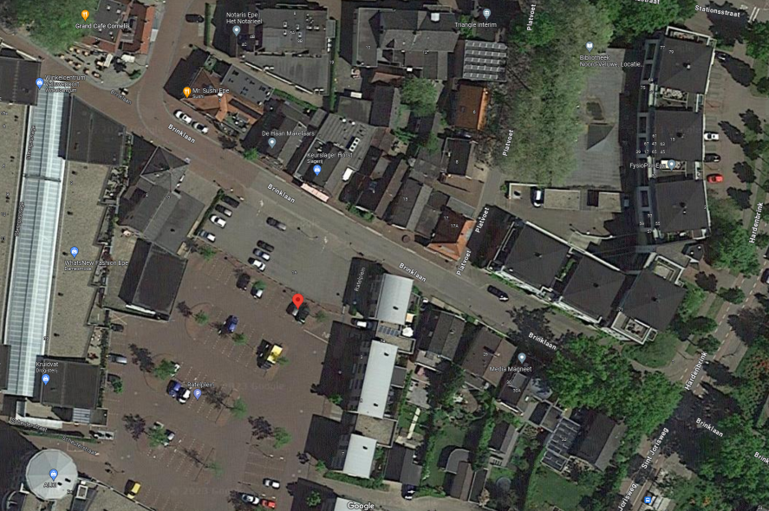
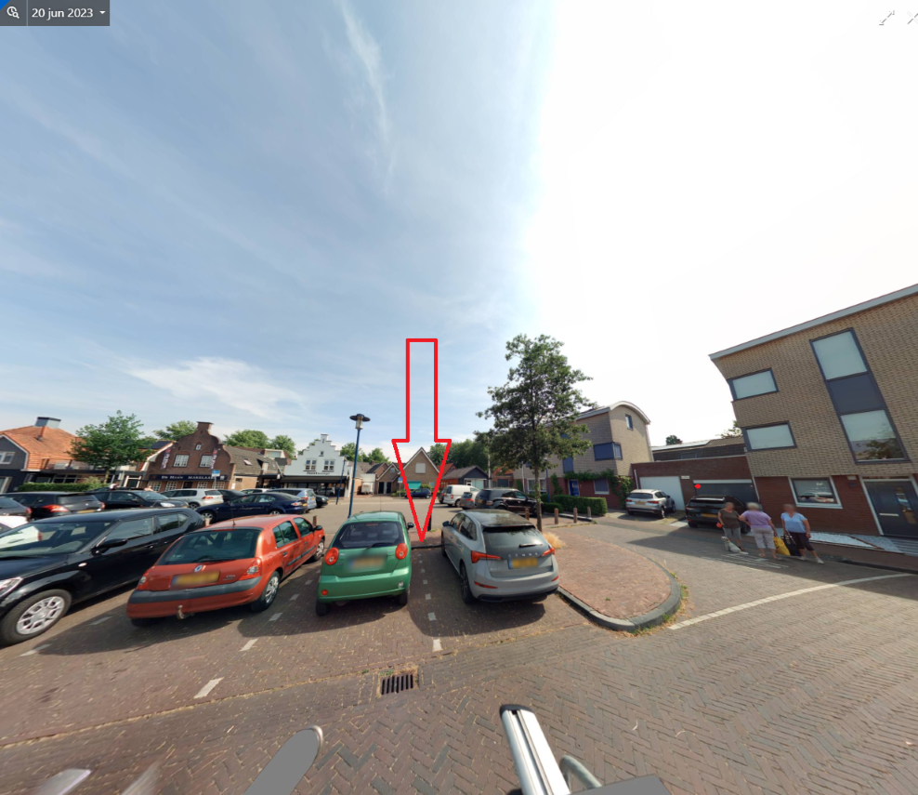

BESLUIT
1. door middel van het plaatsen van het verkeersbord E8c en een onderbord OB 504 twee parkeerplaatsen te reserveren voor het opladen van elektrische voertuigen aan de Ratelplein te Epe;
2. de genoemde verkeerstekens te plaatsen zoals op de bij dit besluit horende tekening is aangegeven;
3. alle bestaande verkeerstekens die strijdig zijn met het voorgaande te verwijderen;
4. een afschrift van dit besluit ter kennisneming te zenden aan:
• Veiligheidsregio Noord- en Oost-Gelderland, Postbus 234, 7300 AE Apeldoorn;
• Ambulancezorg Noord- en Oost Gelderland, Postbus 32, 8080 AA Elburg;
• RAV IJsselvecht, Zwarteweg 4, 8181 PD Heerde;
• Ruimte / team Beheer;

Epe, 30 november 2023

Burgemeester en wethouders,
Namens deze,

A. Malloggi
Teamleider Beheer en Realisatie

Bent u het niet eens met dit besluit?
Dan kunt u bezwaar maken. Dat kan via de website van de gemeente Epe (www.epe.nl) of per post. In uw bezwaar legt u uit waarom u het niet eens bent met het besluit. Uw bezwaar moet binnen 6 weken bij ons binnen zijn, gerekend vanaf de datum bovenaan deze brief. Op de website van de gemeente Epe vindt u het formulier ‘bezwaar maken’. U logt in met uw DigiD (personen) of eHerkenning (bedrijven). Stuurt u liever een brief, dan moet hierin de volgende informatie staan:
• uw naam en adres
• telefoonnummer
• mobiele nummer
• e-mailadres
• de datum van uw bezwaarschrift
• het besluit waartegen u bezwaar maakt (zaaknummer of kopie besluit)
• de reden waarom u het niet eens bent met het besluit
• uw handtekening

U kunt uw bezwaarschrift sturen naar:
Gemeente Epe, t.a.v. het college van burgemeester en wethouders, Postbus 600, 8160 AP Epe.

Nieuwe beslissing
Na ontvangst van uw bezwaarschrift nemen wij opnieuw een besluit. Het besluit dat in deze brief staat blijft tot die tijd geldig. In sommige gevallen kunt u niet op een nieuw besluit wachten. Bijvoorbeeld bij spoed. U kunt dan naast het indienen van een bezwaarschrift bij de gemeente ook een ‘verzoek om voorlopige voorziening’ doen. Dit kan bij de voorzieningenrechter in Arnhem.

Wilt u meer weten over de procedure als u bezwaar maakt? Kijk dan op www.epe.nl of kijk op www.rijksoverheid.nl voor meer informatie.

